О Сёмине и видеоиграх
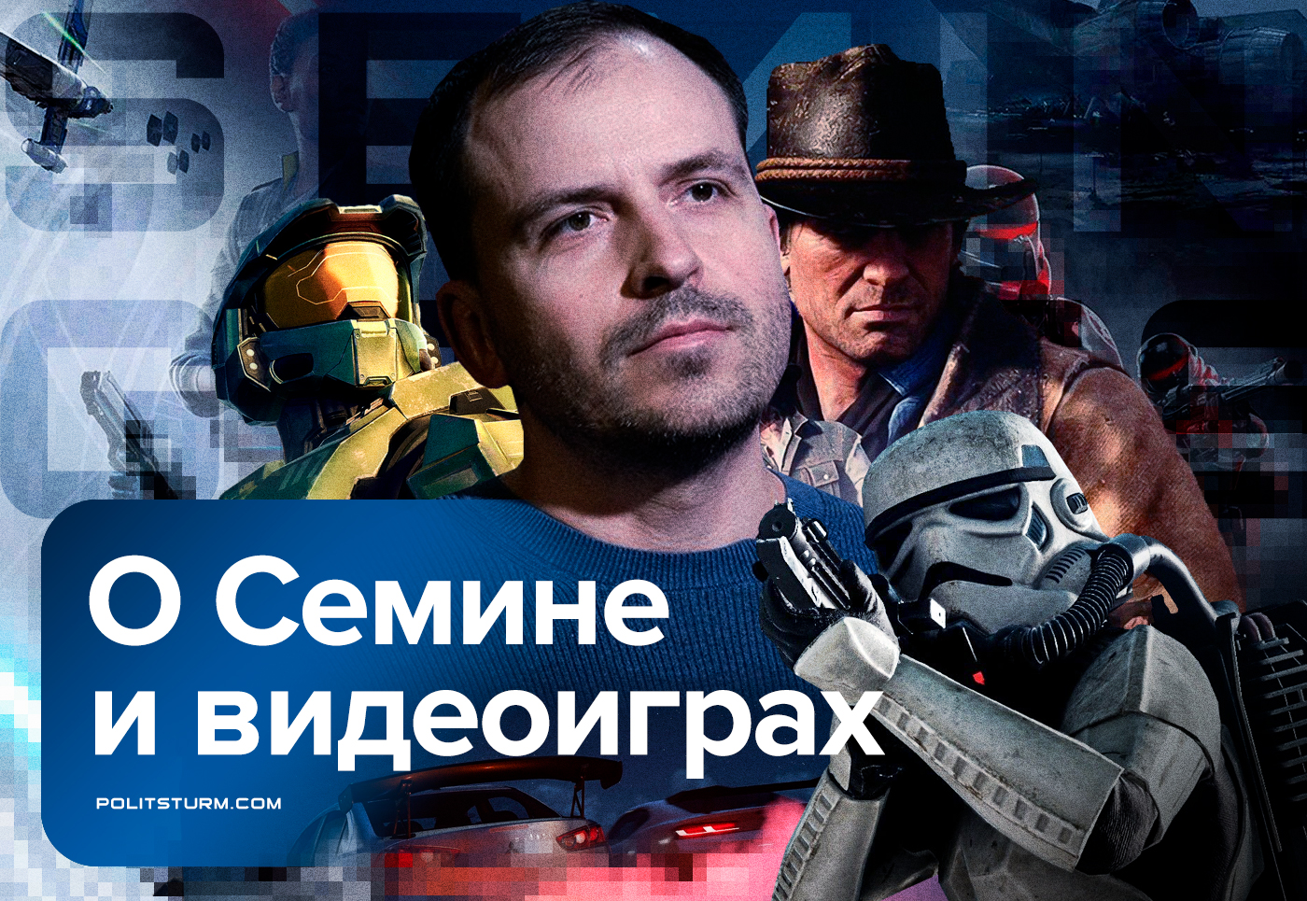

Оригинальная статья
2021-12-17
4 мин. на чтение

Месяц назад Константин Сёмин внезапно выступил с «обличительным» видео против видеоигр. Его позиция вызвала широкое и бурное обсуждение, охватив как левое движение, так и само игровое движение. И главная причина такого ажиотажа отнюдь не в объекте критики, а в самом подходе Сёмина.
Вопреки многолетнему опыту позицию Константина трудно назвать примером журналистского профессионализма или этики. Она полна примитивных манипуляций, передергиваний, ложных и грубых обобщений и, как следствие, неверных выводов. Впрочем, мы не станем подробно останавливаться на всем сказанном — разборов его видео в Интернете и так достаточно. Вместо этого обратим внимание на главную ошибку Сёмина.

1.Вместо того чтобы воспользоваться методом диалектического материализма и подойти к играм со всех сторон: рассмотреть как негативные, так и положительные стороны, оценить их природу, выделить борющиеся тенденции и т.д., Сёмин пускается в однобокие, поверхностные суждения.
Выделяя только проблемные, негативные стороны видеоигр (игровая зависимость, «бесполезность»), он не видит и положительных сторон. Поэтому игры для него — это абсолютное зло, не приносящее никакой пользы, зависимость непреодолима и ею страдают абсолютно все геймеры.
Но этот подход не марксистский, а метафизический — вытеснение целого его отдельными элементами, абсолютизация их значения. Это отказ рассматривать вещи такими, какие они есть: в связи и взаимосвязи, в противоречивом развитии.
Прогрессивные и положительные стороны игр, такие как художественная и воспитательная функции соседствуют с регрессивными и негативными — примитивизацией, игровой зависимостью, буржуазной пропагандой.
Из-за неверного понимания сути явления, Сёмин не может понять и причин игровой зависимости, как и не видит в них ничего положительного.
Это грубейшая ошибка для того, кто позиционирует себя как марксиста. Такой подход вообще к любому предмету оказывается бесплодным, потому что ничего не дает в понимании его природы. «Игры — зло», и ничего иного! Не зря пользователи принялись сравнивать Константина с другим, более известным борцом с видеоиграми, Джеком Томпсоном: бывшим адвокатом, организовавшим целую кампанию против компьютерных игр.
2.Если даже в такой относительно простой теме, как игры, Константин отходит от метода марксизма, не утруждает себя разобраться в теме – возникают сомнения в его общей теоретической компетенции. А способен ли Сёмин разобраться в других, теоретически более важных и сложных темах?
Учитывая его неспособность (или не желание) определить четкую позицию по Китаю – то он намекает на его социалистический характер, то прямо утверждает об империализме в Китае – “эпизод” с играми лишь одна из копеек в копилку теоретической пустоты Константина Сёмина.
Аналогично происходило с его высказываниями о природе и сущности русского рока, где вместо трезвого научного анализа мы получили странную позицию. Также Семин берется рассуждать об исторических и социально-философских вопросах из разряда “Сталин или Троцкий”, был ли в СССР социализм и т.д. И каждый раз он демонстрировал один и тот же подход: затушевывание сути вопроса и расплывчатая, обтекаемая позиция.
Вопреки громкому статусу “первого агитатора” марксизма в ру-сегменте Интернета, стоит Константину взяться за разбор сколько-нибудь сложной темы, как в его позиции и места не остается марксизму. Вместо него: обывательщина и банальная неграмотность – вплоть до полного невладения основами марксизма, как в случае с видеоиграми.
Неграмотность, которая не только мешает ему разобраться в теоретических вопросах, но и в самом коммунистическом движении: откуда произрастает его поддержка широколевых элементов, идейная неразборчивость, дружба со всеми левыми и окололевыми элементами.
3.Суммируя все сказанное, создается впечатление, что в позиции Сёмина куда больше позёрства и самоуверенности, нежели уверенной марксистской теории. На должность ведущего пропагандиста или теоретика марксизма, с такими ошибками и таким подходом, он никак не тянет.
Что касается игр, хотели бы обратить внимание всех интересующихся темой товарищей на специально посвященный им наш материал. В нем мы не только анализируем современные тенденции в игровой индустрии и выделяем негативные черты, но так же выясняем в развитии каких человеческих навыков и знаний они могут поспособствовать.

Оригинальная статья

